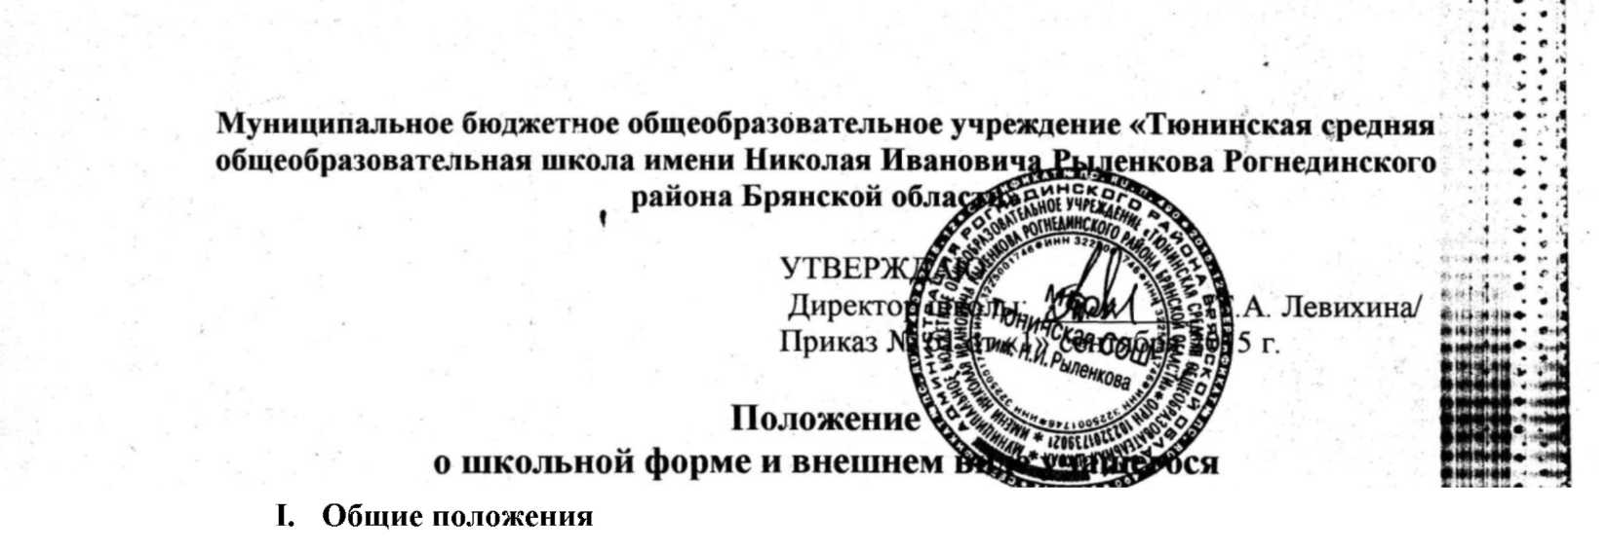

1.1. Согласно Федеральному закону от 29.12.12. № 273-ФЗ (в редакции федерального закона от 04.06.2014 № 148-ФЗ), Закона Брянской области от 12.07.2013 № 51-З, постановления правительства Брянской области от 11.11.2013 за № 634-П в школе вводится школьная форма установленного образца для учащихся 1 - 11 классов.

1.2. Настоящее Положение является локальным актом школы и обязательно для выполнения сотрудниками, обучающимися и их родителями (лицами их заменяющими).

1.3. Настоящее Положение регламентирует требования к школьной одежде обучающихся (далее - школьная форма), а также к внешнему виду обучающихся .

1.4. Контроль над соблюдением учащимися формы одежды обязаны осуществлять все сотрудники школы, относящиеся к административному, педагогическому и учебно-вспомогательному персоналу.

1.5. Школьная форма приобретается родителями в магазинах, либо шьется в соответствии с предложенным описанием.

1.6. Настоящее Положение вступает в силу с 1 сентября 2015 года.

**II. Функции школьной формы**

2.1 Обеспечение обучающихся удобной и эстетичной одеждой в повседневной школьной жизни.

2.2 Устранения признаков социального, имущественного и религиозного различия между обучающимися.

2.3 Предупреждение возникновения у обучающихся психологического дискомфорта перед сверстниками.

2.4 Укрепление общего имиджа образовательной организации, формирования школьной идентичности.

**III. Основные требования к форме и внешнему виду учащихся**

3.1 Школьная форма подразделяется на парадную, повседневную и спортивную.

3.1.1 Парадная форма:

**• Мальчики** - белая или голубая сорочка или их оттенков, брюки классического покроя, пиджак, куртка темно-синего цвета.

**• Девочки, девушки -** рубашка (блуза) белого или синего цветов или их оттенков, жакет, юбка или сарафан серого цвета

3.1.2.Повседневная форма:

**Мальчики -** однотонная сорочка или водолазка, брюки классического покроя синего цвета, пиджак в цвет брюкам.

**• Девочки -** одежда должна быть классического стиля или современного строгого

покроя серого цвета: костюм, жилет, юбка, сарафан, блузка, водолазка, аккуратная прическа, высота каблука обуви не должна превышать 5 см.

• В холодное время года допускается ношение обучающимися джемперов, свитеров

и пуловеров, сочетающихся по цветовой гамме с основными предметами школьной формы.

• Дополнительный перечень предметов школьной формы включает:

Наличие светоотражающих элементов на верхней одежде или на школьном портфеле.

для мальчиков и юношей - жилет (текстильный или трикотажный), галстук; для девочек и девушек - брюки, жилет (текстильный или трикотажный), галстук.

3.1.3. Спортивная форма.

Для занятий физической культурой: спортивный костюм (если температурный режим нарушен), футболка, спортивное трико, спортивная обувь с нескользкой подошвой.

**III Права, обязанности и ответственность**

3.1. Учащиеся обязаны:

Носить повседневную школьную форму ежедневно. Спортивная форма в дни уроков физической культуры приносится с собой. В дни проведения торжественных линеек, праздников школьники надевают парадную форму.

• Одежда должна быть обязательно чистой, свежей, выглаженной

• Бережно относиться к форме других учащихся школы. 3.2. Учащимся запрещено:

• Приходить на учебные занятия без школьной формы.

Приходить на учебные занятия кроме физической культуры в спортивной форме.

Носить майки, блузы с глубоким вырезом, брюки или джинсы, юбки на бедрах, мини-юбки (длина юбки должна быть не выше 5 см от колена), прозрачную и яркую одежду, кеды или другую спортивную обувь, шлепанцы

Допускается ношение не броских украшений (серьги, клипсы).

**IV. Права родителей**

**Родители имеют право:**

5.1. Обсуждать на родительских комитетах класса и школы вопросы, имеющие отношение к школьной форме, выносить предложения в отношении школьной формы.

**V. Обязанности родителей**

**Родители обязаны:**

6.1. Приобрести школьную форму, вторую обувь до начала учебного года.

6.2. Ежедневно контролировать внешний вид учащегося перед выходом его в школу в соответствии с требованиями Положения.

6.3. Следить за состоянием школьной формы своего ребенка, т.е. своевременно ее стирать по мере загрязнения.

**VI. Права классного руководителя Классный руководитель имеет право:**

7.1 Разъяснить пункты данного Положения учащимся и родителям под роспись.